UNIVERSITATEA [NUMELE UNIVERSITĂȚII]
FACULTATEA DE AGRICULTURĂ
Programul de studii: Agricultură
LUCRARE DE LICENȚĂ
Influența fertilizării asupra producției de porumb
Experiență de câmp cu cinci variante de fertilizare cu azot și fosfor
EXEMPLU FICTIV – structura, tabelele și figurile unei lucrări de licență. Datele sunt simulate.
Coordonator științific:
Conf. univ. dr. Daniela Petrescu (nume fictiv)
Absolvent:
Mihai Stoica (nume fictiv)
CRAIOVA, 2026
DECLARAȚIE DE AUTENTICITATE
Subsemnatul(a) Mihai Stoica, absolvent(ă) al(a) programului de studii Agricultură, declar pe propria răspundere că lucrarea de licență cu titlul „Influența fertilizării asupra producției de porumb” a fost elaborată de mine, sub îndrumarea coordonatorului științific, nu a mai fost prezentată la o altă facultate sau instituție de învățământ superior și că toate sursele folosite, inclusiv cele de pe internet, sunt citate în lucrare, cu respectarea regulilor privind drepturile de autor.
Data: [data]
Semnătura: [semnătura]
CUPRINS
Lista figurilor și a tabelelor 4
Rezumat 5
Introducere 6
Capitolul 1. Fertilizarea porumbului: stadiul cunoașterii 7
1.1. Cerințele porumbului față de factorii de vegetație 7
1.2. Rolul elementelor nutritive 7
Capitolul 2. Condițiile de experimentare și metoda de cercetare 8
2.1. Solul și clima 8
2.2. Schema experienței 9
2.3. Tehnologia de cultură și determinările 10
Capitolul 3. Rezultate și discuții 11
3.1. Producția de boabe 11
3.2. Semnificația sporurilor de producție 12
3.3. Elementele de productivitate 13
3.4. Eficiența economică și recomandarea autorului 13
Concluzii și recomandări 15
Bibliografie 16
Anexa 1. Fișa de observații și determinări în câmp 17
Bonus: același paragraf, înainte și după corectare 18

Lista figurilor și a tabelelor
Lista figurilor
Figura 1. Factorii care influențează producția de porumb 7
Figura 2. Precipitațiile lunare din 2025 comparate cu media multianuală (mm) 9
Figura 3. Calendarul lucrărilor în câmpul experimental (2024–2025) 10
Figura 4. Producția medie de boabe pe variante (t/ha) 11
Figura 5. Variabilitatea producției între repetiții, pe variante (t/ha) 12
Figura 6. Relația dintre masa a 1000 de boabe și producție (20 de parcele) 13
Figura 7. Profitul suplimentar obținut prin fertilizare (lei/ha) 14
Lista tabelelor
Tabelul 1. Rolul principalelor elemente nutritive la porumb 7
Tabelul 2. Însușirile agrochimice ale solului din câmpul experimental (0–20 cm) 8
Tabelul 3. Temperaturile și precipitațiile din perioada de vegetație, comparate cu media multianuală 8
Tabelul 4. Variantele experimentale 9
Tabelul 5. Planul câmpului experimental (amplasare complet randomizată) 9
Tabelul 6. Producția de boabe pe variante de fertilizare (t/ha, la umiditatea standard de 15%) 11
Tabelul 7. Sporul de producție față de martor și semnificația diferențelor 12
Tabelul 8. Corelațiile dintre doza de azot, producție și elementele de productivitate 13
Tabelul 9. Eficiența economică a fertilizării (prețuri ipotetice) 14

Rezumat
Lucrarea analizează influența fertilizării cu azot și fosfor asupra producției de porumb pe un cernoziom cambic, într-un an mai secetos decât media multianuală. Experiența monofactorială a cuprins cinci variante, de la martorul nefertilizat la N200P50, în patru repetiții. Datele au fost prelucrate prin analiza varianței și metoda diferențelor limită. Toate variantele fertilizate au dat sporuri foarte semnificative față de martor, iar producția a crescut până la doza de 150 kg N/ha, după care s-a plafonat. Sporul s-a datorat mai ales numărului mai mare de boabe pe știulete și masei mai mari a boabelor. Varianta N150P50 a adus cel mai mare profit suplimentar și cea mai bună valorificare a îngrășămintelor. Recomandăm această doză pentru condiții asemănătoare, cu verificarea rezultatului în încă doi ani de experimentare.
Cuvinte-cheie: porumb, fertilizare, azot, experiență de câmp, analiza varianței, eficiență economică
Abstract
This thesis examines the effect of nitrogen and phosphorus fertilisation on maize grain yield on a cambic chernozem, in a year drier than the long-term average. The single-factor field trial included five treatments, from an unfertilised control to N200P50, in four replications. Data were analysed with analysis of variance and the least significant difference method. All fertilised treatments gave highly significant yield increases over the control, and yield increased up to 150 kg N/ha and then levelled off. The increase came mainly from more kernels per ear and heavier kernels. The N150P50 treatment gave the highest additional profit and the best return on fertiliser. We recommend this rate for similar conditions, subject to confirmation in two more experimental years.
Keywords: maize, fertilisation, nitrogen, field trial, analysis of variance, economic efficiency

Introducere
Porumbul (Zea mays L.) este una dintre cele mai cultivate plante agricole, folosit în alimentația oamenilor și a animalelor și ca materie primă industrială. Producția depinde în mare măsură de aprovizionarea cu azot, însă dozele mari cresc costurile și riscul de pierdere a nitraților în mediu.
Problema studiată: care este doza de azot care asigură, în condițiile zonei, cea mai mare producție și cel mai bun rezultat economic?
Scopul lucrării este stabilirea influenței fertilizării cu azot și fosfor asupra producției de porumb. Obiectivele sunt:
1. compararea producției obținute la cinci variante de fertilizare, inclusiv un martor nefertilizat;
2. analiza elementelor de productivitate (masa a 1000 de boabe, numărul de boabe pe știulete, talia plantelor);
3. stabilirea variantei cu cea mai bună eficiență economică.

Capitolul 1. Fertilizarea porumbului: stadiul cunoașterii

1.1. Cerințele porumbului față de factorii de vegetație
Porumbul este o plantă pretențioasă la căldură și la apă în perioada înfloritului și a umplerii boabelor. Producția rezultă din acțiunea simultană a mai multor grupe de factori (Figura 1); dintre factorii tehnologici, fertilizarea este cel mai ușor de controlat de fermier (Ionescu, 2020).
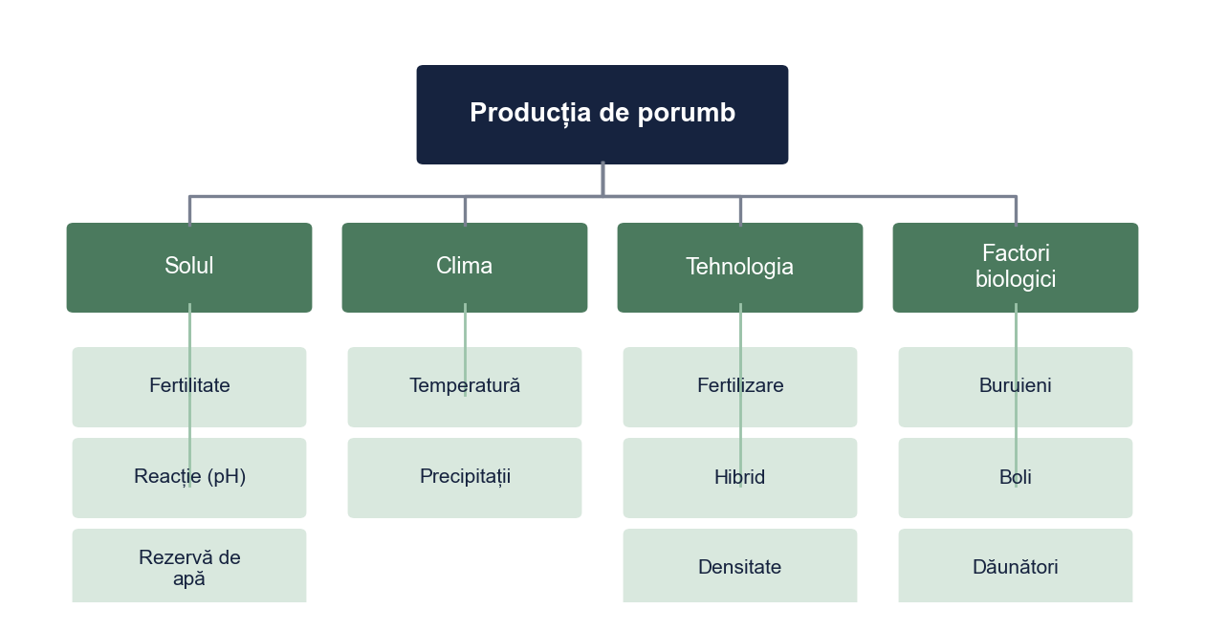
Figura 1. Factorii care influențează producția de porumb
Sursa: Prelucrare proprie.

1.2. Rolul elementelor nutritive
Azotul are efectul cel mai mare asupra producției, fosforul favorizează dezvoltarea rădăcinilor și formarea boabelor, iar potasiul este de obicei suficient în cernoziomuri (Tabelul 1). Studiile din zone similare arată că sporul de producție crește odată cu doza de azot până la un prag, după care rămâne aproape constant (Marin și Popa, 2022).
Tabelul 1. Rolul principalelor elemente nutritive la porumb
Elementul | Rolul în plantă | Simptome de carență
Azot (N) | Creșterea vegetativă, sinteza proteinelor și a clorofilei | Îngălbenirea frunzelor bazale în formă de „V”, știuleți mici
Fosfor (P) | Dezvoltarea rădăcinilor, înflorirea, formarea boabelor | Colorație violacee a frunzelor tinere, creștere încetinită
Potasiu (K) | Regimul de apă, rezistența la secetă și la cădere | Marginile frunzelor se usucă, tulpini fragile
Sursa: Sinteză după surse generale de agrochimie (exemplu).

Capitolul 2. Condițiile de experimentare și metoda de cercetare

2.1. Solul și clima
Experiența a fost amplasată într-o fermă didactică din zona de câmpie a sudului țării (amplasament fictiv), pe un cernoziom cambic (Tabelul 2).
Tabelul 2. Însușirile agrochimice ale solului din câmpul experimental (0–20 cm)
Însușirea | Valoarea | Interpretarea
Tipul de sol | cernoziom cambic | Sol fertil, potrivit pentru porumb
Textura | lutoargiloasă | Capacitate bună de reținere a apei
pH (în apă) | 6,8 | Neutru
Humus (%) | 3,1 | Conținut mijlociu
Fosfor mobil, P-AL (ppm) | 28 | Aprovizionare mijlocie
Potasiu mobil, K-AL (ppm) | 190 | Aprovizionare bună
Sursa: Buletin de analiză fictiv, construit pentru exemplu.
Anul 2025 a fost mai cald și mai secetos decât media multianuală: suma precipitațiilor din aprilie–septembrie a fost de 236 mm, față de 323 mm în medie, iar deficitul a fost mai mare în iulie și august, în perioada înfloritului și a umplerii boabelor (Tabelul 3, Figura 2).
Tabelul 3. Temperaturile și precipitațiile din perioada de vegetație, comparate cu media multianuală
Luna | Temperatura 2025 (°C) | Media multianuală (°C) | Precipitații 2025 (mm) | Media multianuală (mm)
Aprilie | 12,1 | 11,4 | 38,0 | 46,0
Mai | 17,0 | 16,8 | 52,0 | 62,0
Iunie | 22,4 | 20,6 | 48,5 | 71,0
Iulie | 24,8 | 22,9 | 31,0 | 58,0
August | 24,1 | 22,4 | 26,5 | 44,0
Septembrie | 18,2 | 17,6 | 40,0 | 42,0
Media / suma | 19,8 | 18,6 | 236,0 | 323,0
Notă. Ultimul rând: media temperaturilor și suma precipitațiilor pe lunile aprilie–septembrie.
Sursa: Date meteorologice fictive, construite pentru exemplu.
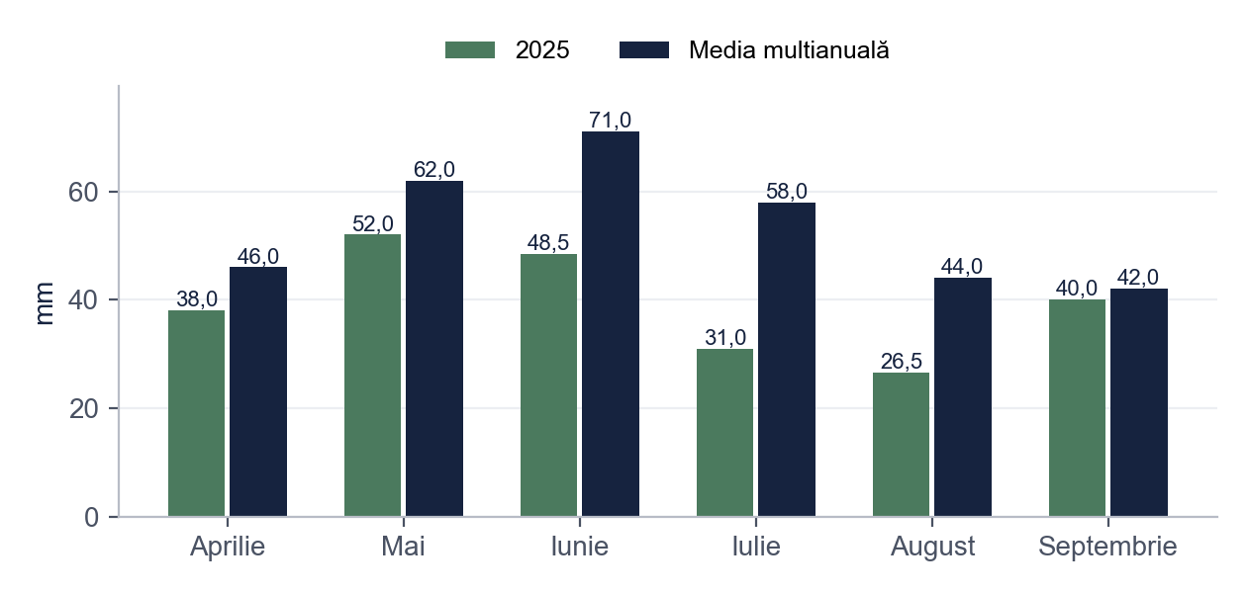
Figura 2. Precipitațiile lunare din 2025 comparate cu media multianuală (mm)
Sursa: Prelucrare proprie.

2.2. Schema experienței
Experiența a fost monofactorială, cu cinci variante de fertilizare (Tabelul 4), în patru repetiții, amplasate complet randomizat (Tabelul 5). S-a folosit un hibrid semitardiv (denumire generică).
Tabelul 4. Variantele experimentale
Varianta | N (kg s.a./ha) | P₂O₅ (kg s.a./ha) | Momentul aplicării
V1 (martor) | 0 | 0 | Nefertilizat
V2 | 50 | 50 | P toamna, la arătură; N primăvara, la pregătirea patului germinativ
V3 | 100 | 50 | P toamna; N fracționat: ½ la pregătirea patului germinativ, ½ în faza de 6–8 frunze
V4 | 150 | 50 | Ca la V3
V5 | 200 | 50 | Ca la V3
Sursa: Schema experienței (exemplu).
Tabelul 5. Planul câmpului experimental (amplasare complet randomizată)
Rândul de parcele | Parcela 1 | Parcela 2 | Parcela 3 | Parcela 4 | Parcela 5
I | V3 | V1 | V5 | V2 | V5
II | V4 | V2 | V1 | V3 | V4
III | V1 | V5 | V3 | V4 | V2
IV | V2 | V4 | V1 | V5 | V3
Notă. Fiecare variantă apare de 4 ori (20 de parcele). Parcela: 5 rânduri × 0,7 m × 10 m = 35 m²; se recoltează cele 2 rânduri centrale (14 m²).
Sursa: Schema proprie (exemplu).

2.3. Tehnologia de cultură și determinările
Lucrările au fost aceleași la toate variantele, cu excepția fertilizării (Figura 3). La recoltare s-au determinat producția de boabe, raportată la umiditatea standard de 15%, masa a 1000 de boabe (MMB), numărul de boabe pe știulete și talia plantelor. Datele au fost prelucrate prin analiza varianței (ANOVA), iar diferențele față de martor au fost testate prin metoda diferențelor limită (DL).
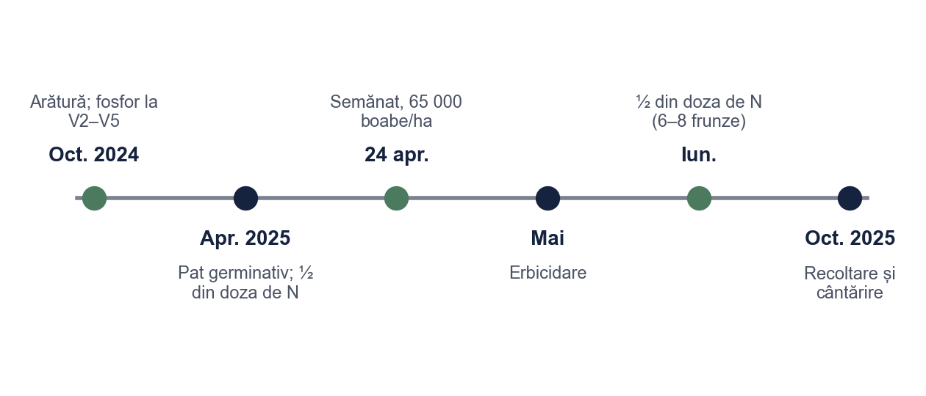
Figura 3. Calendarul lucrărilor în câmpul experimental (2024–2025)
Sursa: Prelucrare proprie.

Capitolul 3. Rezultate și discuții

3.1. Producția de boabe
Producția a crescut de la 6,12 t/ha la martor la 9,84 t/ha la varianta V4 (Tabelul 6, Figura 4). Analiza varianței arată că fertilizarea a influențat semnificativ producția, F(4, 15) = 50,31, p < 0,001.
Tabelul 6. Producția de boabe pe variante de fertilizare (t/ha, la umiditatea standard de 15%)
Varianta | n | Media | Abaterea standard
V1 – N0P0 (martor) | 4 | 6,12 | 0,35
V2 – N50P50 | 4 | 7,67 | 0,47
V3 – N100P50 | 4 | 8,66 | 0,26
V4 – N150P50 | 4 | 9,84 | 0,54
V5 – N200P50 | 4 | 9,62 | 0,48
Notă. F(4, 15) = 50,31, p < 0,001, η² = 0,93
Sursa: Prelucrare proprie pe baza datelor simulate.
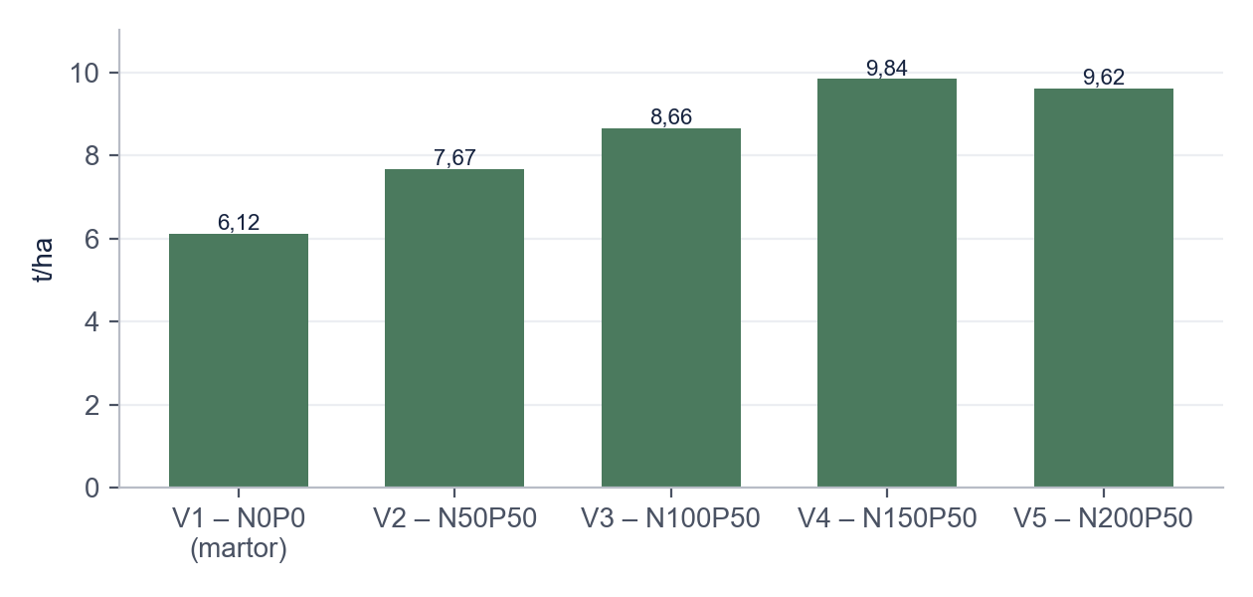
Figura 4. Producția medie de boabe pe variante (t/ha)
Sursa: Prelucrare proprie.
Variabilitatea între repetiții a fost mică la toate variantele (Figura 5), ceea ce arată că parcelele au fost uniforme.
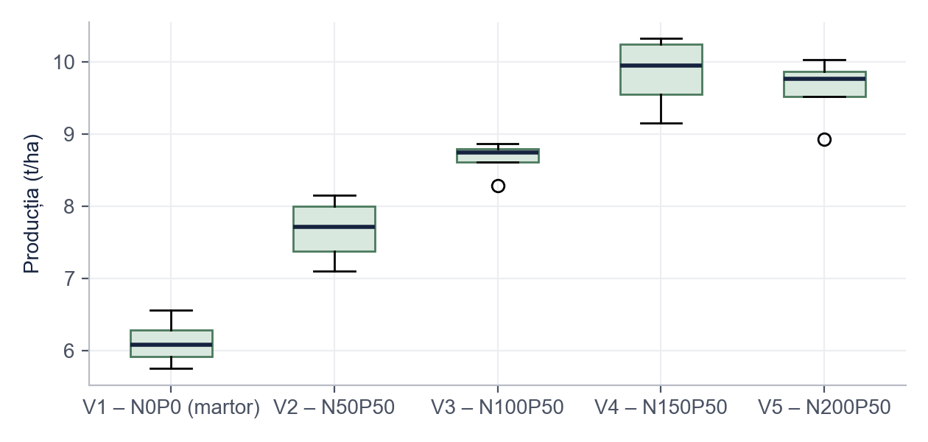
Figura 5. Variabilitatea producției între repetiții, pe variante (t/ha)
Sursa: Prelucrare proprie.

3.2. Semnificația sporurilor de producție
Toate variantele fertilizate au dat sporuri foarte semnificative față de martor (Tabelul 7). Diferența dintre V3 și V4 (1,18 t/ha) depășește DL 1%, deci creșterea dozei de azot de la 100 la 150 kg/ha a fost justificată. În schimb, la V5 producția a fost cu 0,22 t/ha mai mică decât la V4, diferență nesemnificativă (sub DL 5%): peste 150 kg N/ha, azotul suplimentar nu a mai crescut producția.
Tabelul 7. Sporul de producție față de martor și semnificația diferențelor
Varianta | Producția (t/ha) | Producția relativă (%) | Diferența față de martor (t/ha) | Semnificația
V1 – N0P0 (martor) | 6,12 | 100,0 | – | Mt.
V2 – N50P50 | 7,67 | 125,3 | 1,55 | ***
V3 – N100P50 | 8,66 | 141,5 | 2,54 | ***
V4 – N150P50 | 9,84 | 160,8 | 3,72 | ***
V5 – N200P50 | 9,62 | 157,2 | 3,50 | ***
Notă. DL 5% = 0,65 t/ha; DL 1% = 0,90 t/ha; DL 0,1% = 1,24 t/ha. Mt. = martor; *** diferență foarte semnificativă.
Sursa: Prelucrare proprie pe baza datelor simulate.
Plafonarea producției la dozele mari se explică, în bună parte, prin seceta din iulie–august (Capitolul 2): lipsa apei a limitat absorbția azotului tocmai în perioada de formare a boabelor.

3.3. Elementele de productivitate
Producția corelează pozitiv cu masa a 1000 de boabe, r = 0,84, p < 0,001, și cu numărul de boabe pe știulete, r = 0,78 (Tabelul 8, Figura 6). Fertilizarea a crescut producția mai ales prin boabe mai multe și mai grele.
Tabelul 8. Corelațiile dintre doza de azot, producție și elementele de productivitate
Variabila | 1 | 2 | 3 | 4 | 5
1. Doza de azot (kg/ha) | —
2. Producția (t/ha) | 0,91** | —
3. MMB (g) | 0,82** | 0,84** | —
4. Boabe pe știulete | 0,73** | 0,78** | 0,83** | —
5. Talia plantelor (cm) | 0,58** | 0,58** | 0,42 | 0,40 | —
Notă. N = 20. * p < 0,05; ** p < 0,01.
Sursa: Prelucrare proprie pe baza datelor simulate.
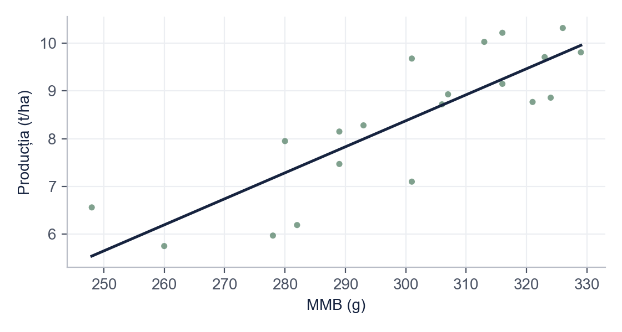
Figura 6. Relația dintre masa a 1000 de boabe și producție (20 de parcele)
Sursa: Prelucrare proprie.

3.4. Eficiența economică și recomandarea autorului
Profitul suplimentar a fost cel mai mare la V4, de 2 048 lei/ha, iar fiecare kilogram de substanță activă a adus 18,6 kg de boabe (Tabelul 9, Figura 7). La V5, costul mai mare al îngrășămintelor nu a fost recuperat prin producție.
Tabelul 9. Eficiența economică a fertilizării (prețuri ipotetice)
Varianta | Costul fertilizării (lei/ha) | Spor (t/ha) | Valoarea sporului (lei/ha) | Profit suplimentar (lei/ha) | Kg boabe / kg s.a.
V1 (martor) | 0 | – | 0 | 0 | –
V2 | 700 | 1,55 | 1 395 | 695 | 15,5
V3 | 1 000 | 2,54 | 2 286 | 1 286 | 16,9
V4 | 1 300 | 3,72 | 3 348 | 2 048 | 18,6
V5 | 1 600 | 3,50 | 3 150 | 1 550 | 14,0
Notă. Ipoteze de calcul: porumb 900 lei/t; N 6 lei/kg s.a.; P₂O₅ 5 lei/kg s.a.; aplicare 150 lei/ha. Profit suplimentar = valoarea sporului − costul fertilizării.
Sursa: Calcul propriu, prețuri ipotetice.
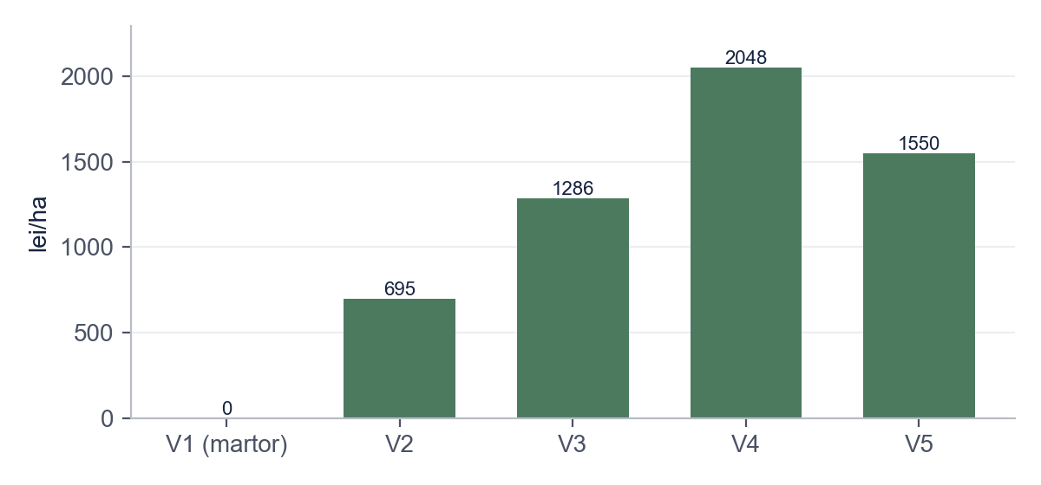
Figura 7. Profitul suplimentar obținut prin fertilizare (lei/ha)
Sursa: Prelucrare proprie.
Recomandarea autorului: pentru cernoziomurile din zonă și un an cu precipitații sub medie, doza optimă este N150P50, cu azotul aplicat fracționat. Recomandarea trebuie verificată în cel puțin încă doi ani de experimentare, inclusiv într-un an ploios.

Concluzii și recomandări
• Fertilizarea a influențat semnificativ producția: de la 6,12 t/ha la martor la 9,84 t/ha la N150P50 (obiectivul 1).
• Sporul s-a datorat mai ales creșterii numărului de boabe pe știulete și a masei boabelor (obiectivul 2).
• Peste 150 kg N/ha producția nu a mai crescut semnificativ; cel mai mare profit suplimentar s-a obținut la V4 (obiectivul 3).
Recomandare: în condiții asemănătoare, fertilizarea porumbului cu N150P50, cu azotul aplicat în două etape. Experiența trebuie continuată pentru a confirma rezultatul în ani cu regim pluviometric diferit.

Bibliografie
Dobre, A. (2019). Agrochimie și fertilizarea culturilor de câmp. Editura Exemplu.
Fisher, R. A. (1935). The design of experiments. Oliver and Boyd.
Ionescu, V. (2020). Fitotehnie: cerealele. Editura Exemplu.
Marin, C., & Popa, D. (2022). Răspunsul porumbului la doze crescânde de azot pe cernoziomuri. Revista de Științe Agricole, 14(2), 33–47.
Stan, G., Toma, L., & Vlad, E. (2023). Fracționarea dozei de azot la porumb în condiții de secetă. Cercetări Agronomice, 9(1), 58–70.

Anexa 1. Fișa de observații și determinări în câmp
1. Data semănatului, densitatea la răsărire (plante/m²) și uniformitatea răsăririi.
2. Data apariției paniculului și a mătăsii, pe variante.
3. Talia plantelor la înflorire (10 plante pe parcelă).
4. Atacul de boli și dăunători (notă 1–9).
5. La recoltare: masa boabelor pe parcelă, umiditatea boabelor, MMB și numărul de boabe pe știulete (10 știuleți pe parcelă).

Bonus: același paragraf, înainte și după corectare
Fragmentul de mai jos este scris intenționat cu greșelile pe care le întâlnim des în lucrările de Agronomie. Dedesubt este aceeași idee după corectare.
VARIANTA INIȚIALĂ
Am observat ca porumbul a crescut mult mai bine cu ingrasaminte, la V5 a fost cea mai mare doza dar productia a fost mai mica decat la V4 deci prea mult azot strica porumbului. Toata lumea stie ca azotul e cel mai important. Recomandam deci V4 la toti fermierii.
VARIANTA CORECTATĂ
Toate variantele fertilizate au dat sporuri foarte semnificative față de martor (Tabelul 7). La V5 (N200P50) producția a fost cu 0,22 t/ha mai mică decât la V4 (N150P50), diferență nesemnificativă (sub DL 5% = 0,65 t/ha). Rezultatul indică o plafonare a producției peste 150 kg N/ha, explicabilă prin deficitul de precipitații din iulie–august, în acord cu Marin și Popa (2022). Recomandăm doza N150P50 pentru cernoziomurile din zonă, cu verificarea ei în încă doi ani de experimentare.
CE AM CORECTAT
1. Am pus diacriticele (ș, ț cu virgulă), obligatorii în lucrare.
2. „A crescut mult mai bine” a devenit o afirmație susținută de test: sporuri foarte semnificative, cu trimitere la tabel.
3. Diferența V5 – V4 este raportată cu valoarea ei și comparată cu DL 5%: nu este semnificativă, deci nu se poate spune că „azotul strică”.
4. „Toată lumea știe” a fost înlocuit cu o sursă citată.
5. Recomandarea „la toți fermierii” a fost limitată la condițiile experienței (sol, an climatic).
Vrei aceeași corectare pentru lucrarea ta? licenta-disertatie-romania.com/contact

